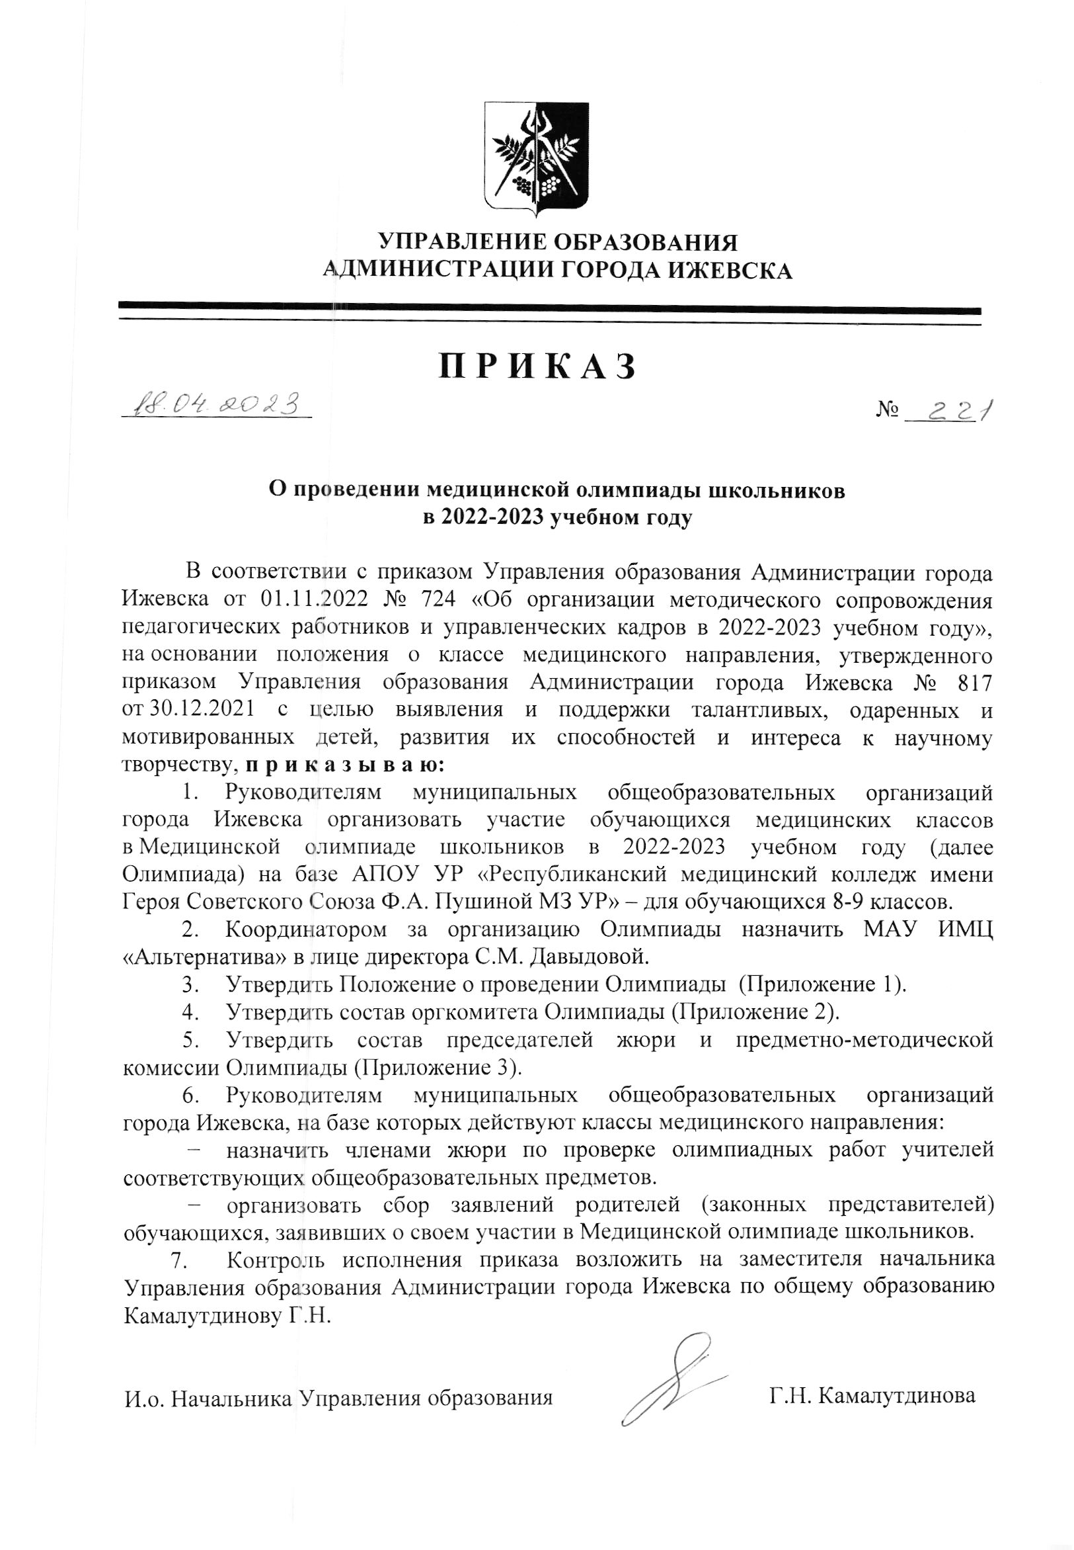
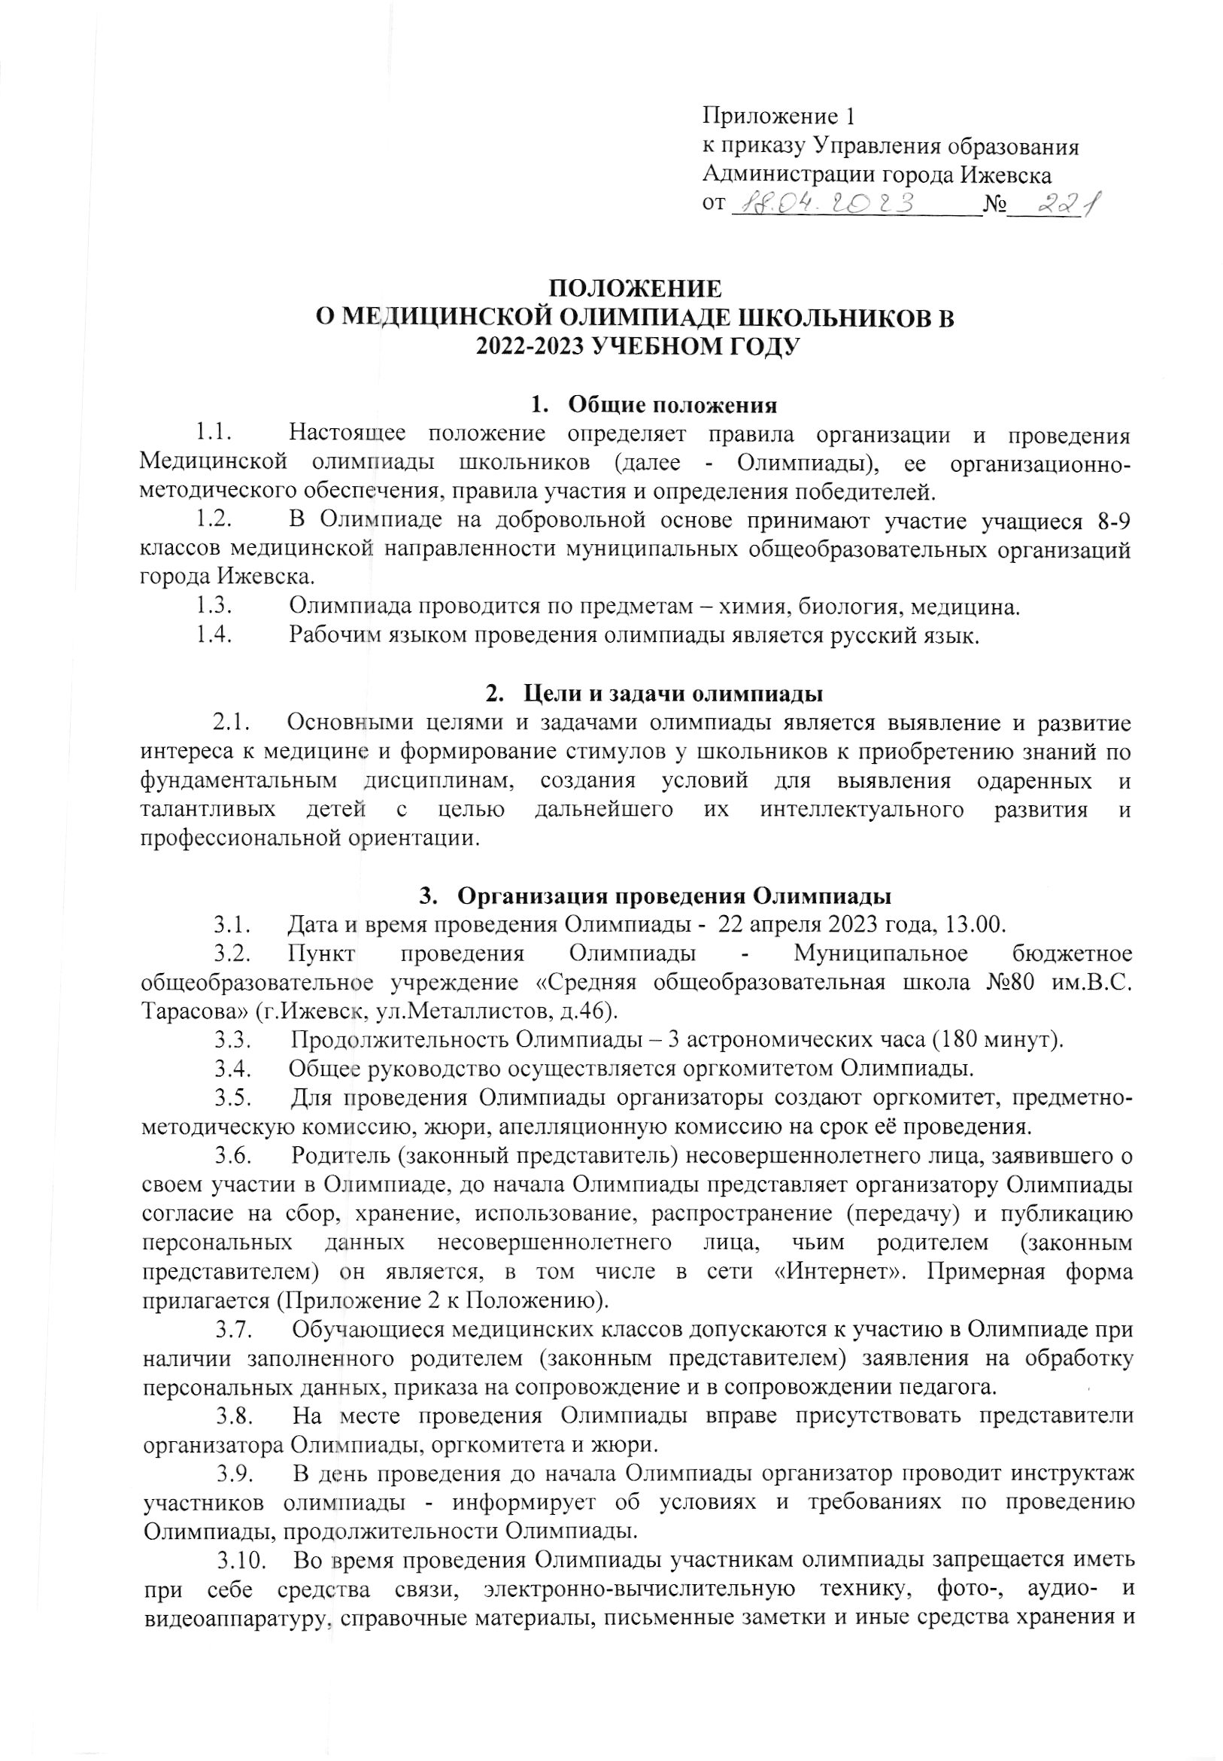
передачи информации, за исключением средств, разрешенных организатором Олимпиады, и специальных технических средств для участников Олимпиады с ограниченными возможностями здоровья, инвалидов, детей-инвалидов.
3.11. В случае нарушения участником олимпиады требований по проведению
Олимпиады организатор вправе удалить такого участника Олимпиады из аудитории, при этом его результаты аннулируются.
3.12.Подведение итогов олимпиады проводится по результатам личного зачета. Победители и призеры Олимпиады определяются путем оценивания зашифрованных олимпиадных работ участников на основании рейтинговой таблицы участников Олимпиады, сформированной жюри на основании суммы баллов, полученной участником за выполнение олимпиадных заданий.
3.13. Победителям Олимпиады вручаются дипломы победителей Олимпиады (диплом I степени), призерам олимпиады - дипломы призёров Олимпиады (дипломы II и III степени).
Участники Олимпиады могут награждаться свидетельствами участника, сертификатами, грамотами.
Количество победителей Олимпиады не должно превышать 8% от общего фактического числа участников Олимпиады, общее количество победителей и призеров не должно превышать 35% от общего фактического числа участников Олимпиады.
Дипломы победителей и призеров подписываются председателем оргкомитета Олимпиады.
- Оргкомитет Олимпиады:
- Устанавливает порядок и требования к проведению Олимпиады в соответствии с Положением об Олимпиаде.
- Обеспечивает непосредственное проведение Олимпиады.
- Формирует составы методических комиссий, жюри Олимпиады.
- Утверждает список победителей и призеров Олимпиады.
- Награждает победителей и призеров Олимпиады.
- Представляет отчет по итогам прошедшей Олимпиады.
- Осуществляет иные функции в соответствии с Положением об Олимпиаде.

- Предметно-методическая комиссия олимпиады
- Разрабатывает материалы олимпиадных заданий.
- Разрабатывает критерии и методики оценки выполненных заданий всех этапов Олимпиады.
- Представляет в оргкомитет предложения по вопросам, связанным с совершенствованием организации проведения Олимпиады.
- Публикует решения олимпиадных заданий.
- Осуществляет иные функции в соответствии с Положением об Олимпиаде.

- Жюри Олимпиады
- Проверяет и оценивает результаты выполнения олимпиадных заданий участниками Олимпиады.
- Определяет кандидатуры победителей и призеров Олимпиады.
- Осуществляет иные функции в соответствии с положением об Олимпиаде.

- Апелляционная комиссия:
  - Принимает и рассматривает апелляции участников Олимпиады (Приложение 2 к Положению).
  - Принимает решение по результатам рассмотрения апелляции участников Олимпиады.
  - Решение апелляционной комиссии принимается простым большинством голосов. В случае равенства количества голосов председатель комиссии имеет право решающего голоса.
  - Решение апелляционной комиссии оформляется протоколом (Приложение 3 к Положению), который подписывается председателем и членами комиссии.

Приложение 1
к Положению о Медицинской
олимпиаде школьников

ЗАЯВЛЕНИЕ
РОДИТЕЛЯ (ЗАКОННОГО ПРЕДСТАВИТЕЛЯ)
о согласии на обработку персональных данных несовершеннолетнего ребенка

Я, _________________________________________________________________________
(ФИО родителя или законного представителя)

паспорт_______ ______________, выдан_____________________________________
(серия) (номер) (кем, когда)
_________________________________________________________________________
(в случае опекунства/попечительства указать реквизиты документа, на основании которого осуществляется опека или попечительство)
_________________________________________________________________________
(адрес)
даю согласие на обработку персональных данных моих и моего ребенка, в том числе в информационно-телекоммуникационной сети «Интернет»
____________________________________________________________________________
(фамилия, имя, отчество ребенка)
проживающего по адресу:________________________________________________________
учащегося: __________ класса ___________________________________________________
(наименование образовательной организации)
для участия в Медицинской олимпиаде школьников по предмету (-там) ____________________________________________________________________________
____________________________________________________________________________

Организатор олимпиады имеет право на сбор, систематизацию, накопление, хранение, уточнение, использование, передачу персональных данных третьим лицам, образовательным организациям, органам управления образованием, иным юридическим и физическим лицам, отвечающим за организацию и проведение олимпиады, обезличивание, блокирование, уничтожение персональных данных.
Данным заявлением разрешаю считать общедоступными, в том числе выставлять в сети Интернет, следующие персональные данные моего ребенка: фамилия, имя, отчество, класс, школа, результат участия в различных этапах медицинской олимпиады школьников по указанным предметам.
Также я разрешаю производить фото и видеосъемку моего ребенка, безвозмездно использовать эти фото, видео и информационные материалы во внутренних и внешних коммуникациях, связанных с проведением соответствующего этапа медицинской олимпиады школьников. Фотографии и видеоматериалы могут быть скопированы, представлены и сделаны достоянием общественности или адаптированы для использования любыми СМИ и любым способом, в частности в буклетах, видео, в информационно-телекоммуникационной сети «Интернет» и так далее при условии, что произведенные фотографии и видео не нанесут вред достоинству моего ребенка.
Настоящее согласие действует со дня его подписания.
Обработка персональных данных осуществляется в соответствии с нормами Закона Российской Федерации от 08.07.2006г. №152-ФЗ «О персональных данных».

____________________ _________________/__________________________________
^{(дата)} ^{(подпись/расшифровка)}
Подпись ребенка, достигшего возраста 14 лет ___________/_____________

Приложение 2
к Положению о Медицинской
олимпиаде школьников

ОБРАЗЕЦ ЗАЯВЛЕНИЯ НА АПЕЛЛЯЦИЮ

Председателю жюри
по (предмету)____________________________
Медицинской олимпиады школьников
ученика ____________________ _______ класса
_________________________________________
________________________________________
(Ф.И.О. полностью)

заявление.
Прошу Вас пересмотреть мою работу по ________________________________________ (название предмета), номера заданий _________________________________ так как я не согласен с выставленной мне оценкой (обоснование)__________________
_____________________________________________________________________
_____________________________________________________________________
_____________________________________________________________________

Дата Подпись

Приложение 3
к Положению о Медицинской
олимпиаде школьников

ФОРМА ПРОТОКОЛА ЗАСЕДАНИЯ АПЕЛЛЯЦИОННОЙ КОМИССИИ

Протокол № ___
работы комиссии по итогам проведения апелляции участника
Медицинской олимпиады школьников

Ф.И.О. участника олимпиады ____________________________________________
______________________________________________________________________
(класс, полное название образовательного учреждения)
Место проведения ______________________________________________________
Дата и время __________________________________________________________
Присутствуют члены жюри (список членов жюри с указанием: а) Ф.И.О. - полностью, б) занимаемая должность, в) научное звание).
___________________________________________________________________
_____________________________________________________________________
_____________________________________________________________________
_____________________________________________________________________
Предмет рассмотрения (указать, с чем конкретно не согласен участник Олимпиады)
_____________________________________________________________________
_____________________________________________________________________
_____________________________________________________________________
_____________________________________________________________________
Кто из членов жюри проверял работу данного участника Олимпиады _________
Кто из членов жюри давал пояснения апеллирующему_____________________
Краткая запись ответов членов жюри (по сути апелляции) __________________
_____________________________________________________________________
_____________________________________________________________________
_____________________________________________________________________
_____________________________________________________________________
_____________________________________________________________________
_____________________________________________________________________
Результат апелляции:
1) при апелляции по процедуре проведения тура олимпиады:
- апелляцию удовлетворить.
- апелляцию отклонить.
2) При апелляции в случае несогласия с выставленными баллами
- оценка, выставленная участнику Олимпиады, оставлена без изменения;
- оценка, выставленная участнику Олимпиады, изменена на ________________;
С результатом апелляции согласен (не согласен) (подпись заявителя)

Председатель жюри

Члены жюри
Приложение 2
к приказу Управления образования
Администрации города Ижевска
«___» __________ 2021г. № _____

ОРГКОМИТЕТ МЕДИЦИНСКОЙ ОЛИМПИАДЫ ШКОЛЬНИКОВ
В 2021-2022 УЧЕБНОМ ГОДУ

Управление образования Администрации города Ижевска
№ п/п | Фамилия Имя Отчество | Учреждение, должность
1 | Гвоздкова Наталья Геннадьевна | Начальник Управления образования Администрации города Ижевска
2 | Камалутдинова Галина Николаевна | Заместитель начальника Управления образования Администрации города Ижевска

Образовательные организации (по согласованию)
№ п/п | Фамилия Имя Отчество | Сокращенное наименование
1 | Зиязетдинова Олеся Хаузировна | МБОУ «Лицей № 14»
2 | Коробейникова Наталья Александровна | БУ УР «Столичный лицей»
3 | Абакумова Елена Валентиновна | МАОУ «Лицей № 25»
4 | Мотовилова Наталья Борисовна | МБОУ ИЕГЛ «Школа -30»
5 | Кудрявцева Надежда Владимировна | МБОУ СОШ № 42
6 | Колпакова Татьяна Сергеевна | МАОУ «СОШ № 74»
7 | Вилесова Светлана Григорьевна | МБОУ СОШ №80
8 | Юминов Павел Андреевич | МБОУ «Гимназия № 83»
9 | Баталова Светлана Васильевна | Школа на Берша
10 | Гордеева Светлана Ильинична | МАОУ «Гимназия № 56»
11 | Федичкина Екатерина Борисовна | МБОУ СОШ № 84

МАУ ИМЦ «Альтернатива»
№ п/п | ФИО | Должность, сокращенное наименование организации
1 | Давыдова Светлана Михайловна | Директор МАУ ИМЦ «Альтернатива»
2 | Первушина Алевтина Александровна | Зам.директора по инновационной работе МАУ ИМЦ «Альтернатива» (по согласованию)
3 | Шудегова Ирина Витальевна | Ведущий эксперт отдела инновационных проектов и регионального взаимодействия МАУ ИМЦ «Альтернатива» (по согласованию)

Приложение 3
к приказу Управления образования
Администрации города Ижевска
от ____________________№______

СОСТАВ ПРЕДМЕТНО-МЕТОДИЧЕСКОЙ КОМИССИИ и членов жюри МЕДИЦИНСКОЙ ОЛИМПИАДЫ В 2022-2023 УЧЕБНОМ ГОДУ

Предметно-методическая комиссия

№ п/п | Предмет | Председатель
1 | Химия | Юминов Павел Андреевич, МБОУ «Гимназия №83»
2 | Биология, медицина | Кудрявцева Надежда Владимировна, МБОУ СОШ № 42

Члены жюри

№ п/п | Предмет | Члены жюри (по согласованию)
1 | Химия | Останина Н.Г. –МБОУ «Лицей №41»  Максимова М.Г. – МБОУ СОШ №32;  Рылова Г.Р. – МБОУ «ИТ- лицей № 24»;  Широких М.В. – МАОУ «Лингвистический лицей № 25»  Крюкова П.С. – АОУ УР "Региональный образовательный центр одаренных детей"  Тюкалов А.В. –МБОУ «Гимназия №83»  Коробейникова Л.И. – МБОУ СОШ № 27
2 | Биология, медицина | Лопатина Л. В. – МБОУ СОШ №84  Бутусова Е. В. – МАОУ СОШ №74,  Демидова О. В. – БОУ УР «Столичный лицей»,  Зыкина Л. В. - МБОУ «СОШ №80»,  Вяткина А. А. – МБОУ «ИЕГЛ «Школа-30»,  Бисерова Т. В. – ГБОУ УР «Лицей №14»

